SỞ LAO ĐÔNG TB & XH QUẢNG NINH  TRUNG TÂM CÔNG TÁC XÃ HỘI | CỘNG HÒA XÃ HỘI CHỦ NGHĨA VIỆT NAM  Độc lập - Tự do - Hạnh phúc
 | Quảng Ninh, ngày 25 tháng 3 năm 2021

NỘI DUNG ĐƯA TIN BÀI LÊN WEBSITE TRUNG TÂM

1. Họ và tên người đưa tin bài: Trần Thanh Ngân Hà
2. Nội dung tin/bài:
- Mục đưa tin: Tin
- Tên tiêu đề: Hội thảo tham vấn hoàn thiện tài liệu về Quy trình quản lý trường hợp với người bị bạo lực giới

Hiện nay, bạo lực đối với phụ nữ và trẻ em gái xảy ra trong bối cảnh rộng hơn là phân biệt đối xử trên cơ sở giới và quan hệ quyền lực bất bình đẳng giữa nam và nữ. Điều này vi phạm quyền của phụ nữ và trẻ em gái, tước đi phẩm giá và sự toàn vẹn của phụ nữ và ngăn cản phụ nữ nhận ra tiềm năng đầy đủ của mình cho bản thân và cho xã hội. Có tới 1/3 số phụ nữ và trẻ em gái trên thế giới từng ít nhất một lần trong cuộc đời trở thành nạn nhân của bạo lực hoặc cách đối xử thô bạo, trong đó 02 hình thức bạo lực phổ biến đối với phụ nữ, trẻ em là bạo lực gia đình và bạo lực giới (theo “Báo cáo điều tra Quốc gia về bạo lực đối với phụ nữ ở Việt Nam năm 2019”). Trước thực trạng trên, công tác can thiệp, quản lý trường hợp với người bị bạo lực trên cơ sở còn nhiều bất cập, thủ tục rườm rà và chồng chéo; quy trình quản lý trường hợp với nạn nhân chưa cụ thể, rõ ràng; cán bộ làm công tác gia đình còn thiếu và yếu về chuyên môn, nghiệp vụ. Do đó, việc xây dựng và hoàn thiện tài liệu về Quy trình quản lý trường hợp với người bị bạo lực trên cơ sở giới là cần thiết trong bối cảnh hiện nay.
Trong khuôn khổ hoạt động Dự án “Xây dựng mô hình phòng, chống bạo lực đối với phụ nữ và trẻ em gái tại Việt Nam” do Cơ quan Hợp tác quốc tế Hàn Quốc (KOICA) tài trợ, Sở Lao động, Thương binh và Xã hội Quảng Ninh phối hợp với Quỹ Dân số Liên hợp quốc tại Việt Nam (UNFPA) tổ chức Hội thảo tham vấn hoàn thiện tài liệu về Quy trình quản lý trường hợp với người bị bạo lực giới, áp dụng tại Quảng Ninh.
Chủ trì hội thảo là ông Nguyễn Phúc Phong - Giám đốc Trung tâm Công tác xã hội cùng 30 đại biểu đến từ các ban, ngành, địa phương như: Lao động -TB&XH, Tư pháp, Công an, Hội Phụ nữ và cán bộ thực hiện mô hình Ngôi nhà Ánh Dương.
Tại hội thảo, bà Đặng Thị Thanh Thuỷ - Chuyên gia độc lập của tổ chức Hagar đã trình bày toàn bộ nội dung tài liệu về Quy trình quản lý trường hợp với người bị bạo lực trên cơ sở giới, bao gồm: (1) Kiến thức nền tảng, (2) Nguyên tắc thực hành, (3) Tiến trình quản lý, (4) Kỹ năng thực hiện về quản lý trường hợp với nạn nhân. Theo đó, các đại biểu đến từ các ban ngành đã cùng nhau trao đổi, chia sẻ những khó khăn, vướng mắc trong quá trình thực hiện can thiệp, hỗ trợ cho người bị bạo lực cũng như tham gia đóng góp ý kiến vào nội dung tài liệu nhằm phù hợp với điều kiện thực tế và kinh nghiệm triển khai các vụ bạo lực trên địa bàn tỉnh Quảng Ninh, hỗ trợ việc cung cấp dịch vụ một cửa chất lượng, đảm bảo đúng nguyên tắc và yêu cầu đặt ra, đáp ứng nhu cầu của người bị bạo lực trên cơ sở giới.
Trên cơ sở đó, dự kiến quý II/2021, Trung tâm Công tác Xã hội tỉnh Quảng Ninh sẽ triển khai in ấn và cấp phát tài liệu tại mô hình Ngôi nhà Ánh Dương, hệ thống văn phòng công tác xã hội các cấp và mạng lưới cộng tác viên công tác xã hội trên địa bàn tỉnh.
Một số hình ảnh tại hội thảo:
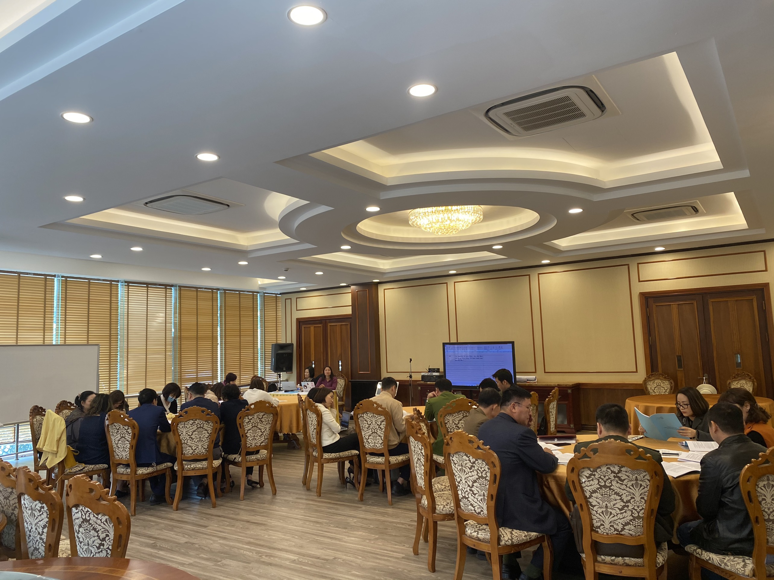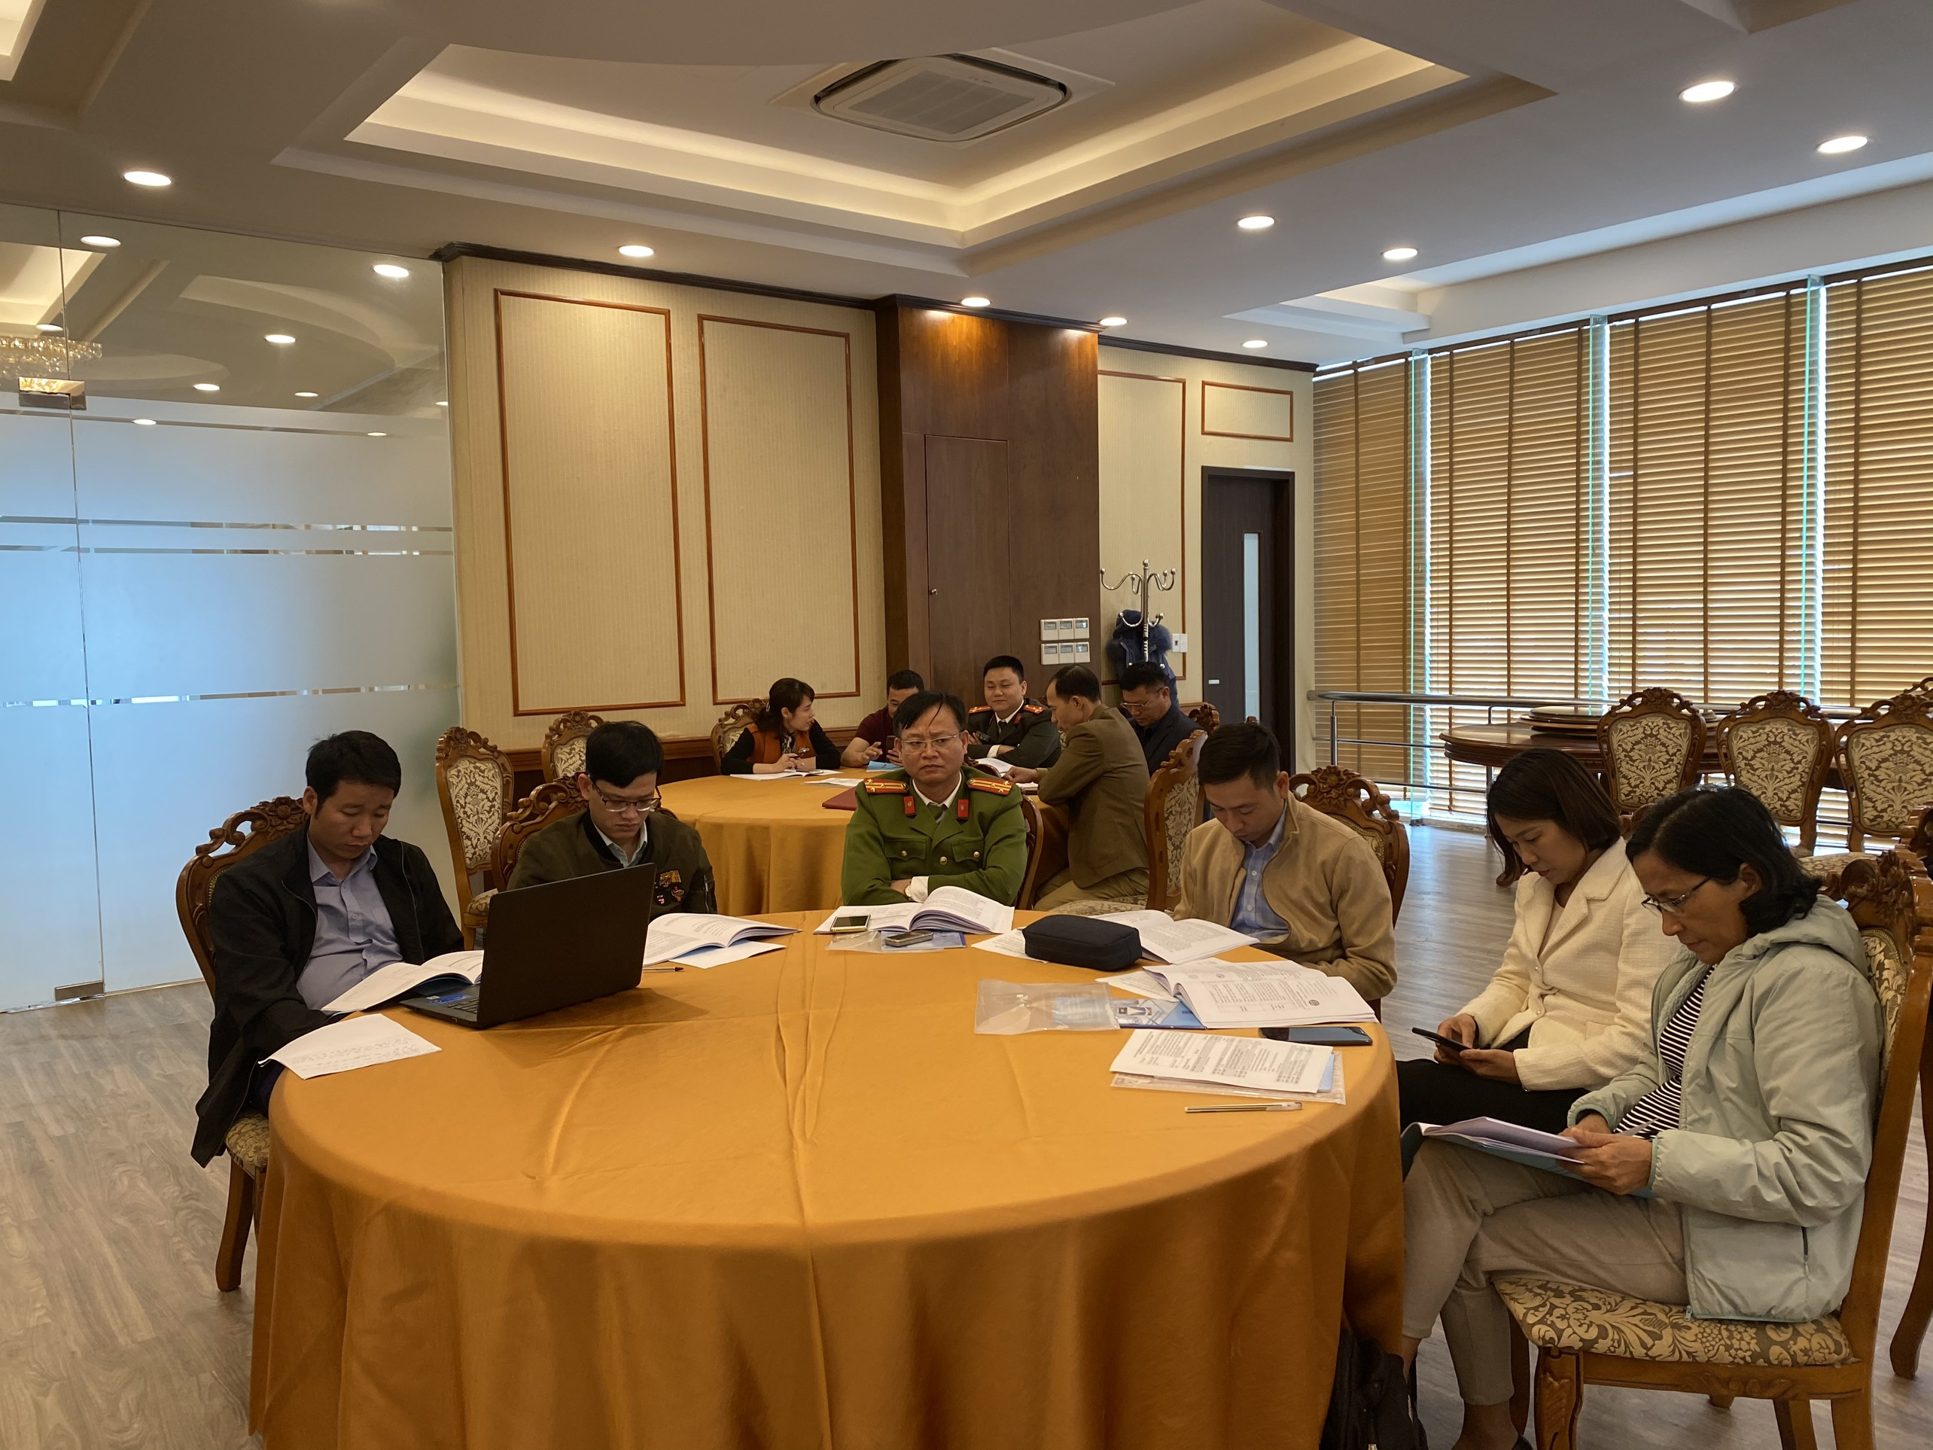
Trần Thanh Ngân Hà - Trung tâm CTXH Quảng Ninh
Phân loại:……………………..
Phó ban thường trực | Phó ban biên tập | Người viết tin
Đỗ Anh Hòa | Đỗ Thị Lệ | Trần Thanh Ngân Hà

